Профилактическое (публичное) мероприятие на татарском языке: «Обсуждение вопросов правоприменительной практики по привлечению к административной ответственности по ч.1, 2, 3, ст.9.23 КоАП РФ, а также административной ответственности собственников жилья при заключении договоров на поставку газа и технического обслуживания ВДГО / ВКГО (содержания общего имущества) многоквартирных домов со специализированными организациями и управляющими компаниями».
28.09.2019 г., суббота

Елабужской зональной жилищной инспекцией Республики Татарстан на территории Елабужского муниципального района совместно с представителями организаций, осуществляющими деятельность по управлению многоквартирными домами на территории Елабужского муниципального района, проведено публичное (профилактическое) мероприятие совещание на тему: «Обсуждение вопросов правоприменительной практики по привлечению к административной ответственности по ч.1, 2, 3 ст.9.23 КоАП РФ, а также административной ответственности собственников жилья при заключении договоров на поставку газа и технического обслуживания ВДГО / ВКГО (содержания общего имущества) многоквартирных домов со специализированными организациями и управляющими компаниями».
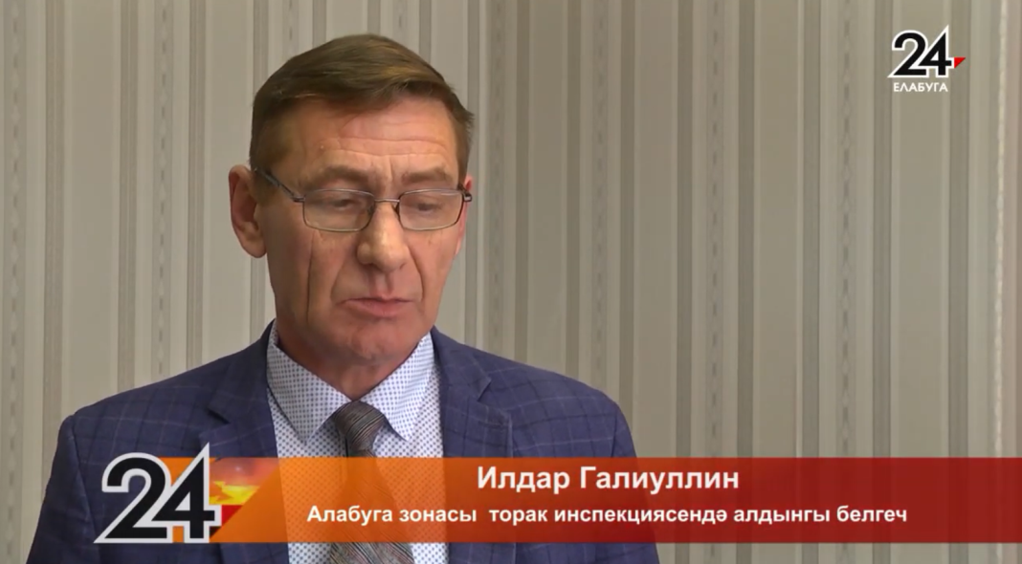

Итоги:
По результатам выступления даны разъяснения и ответы по интересующим вопросам, возникающим в практике, по отдельным вопросам даны предложения по соблюдения требований законодательства при осуществлении деятельности по управлению многоквартирными домами. Участники проинформированы об административной ответственности и полномочиях ЕЗЖИ РТ по привлечению к административной ответственности за нарушение лицензионных требований.
До сведения доведено о необходимости соблюдения обязательных требований законодательства при осуществлении деятельности по управлению многоквартирными домами.

